花蓮縣花蓮市明廉國民小學112學年度性別平等教育課程宣導推動成果報告
主題：性別平等教育課程
年級：二年級
成果照片：
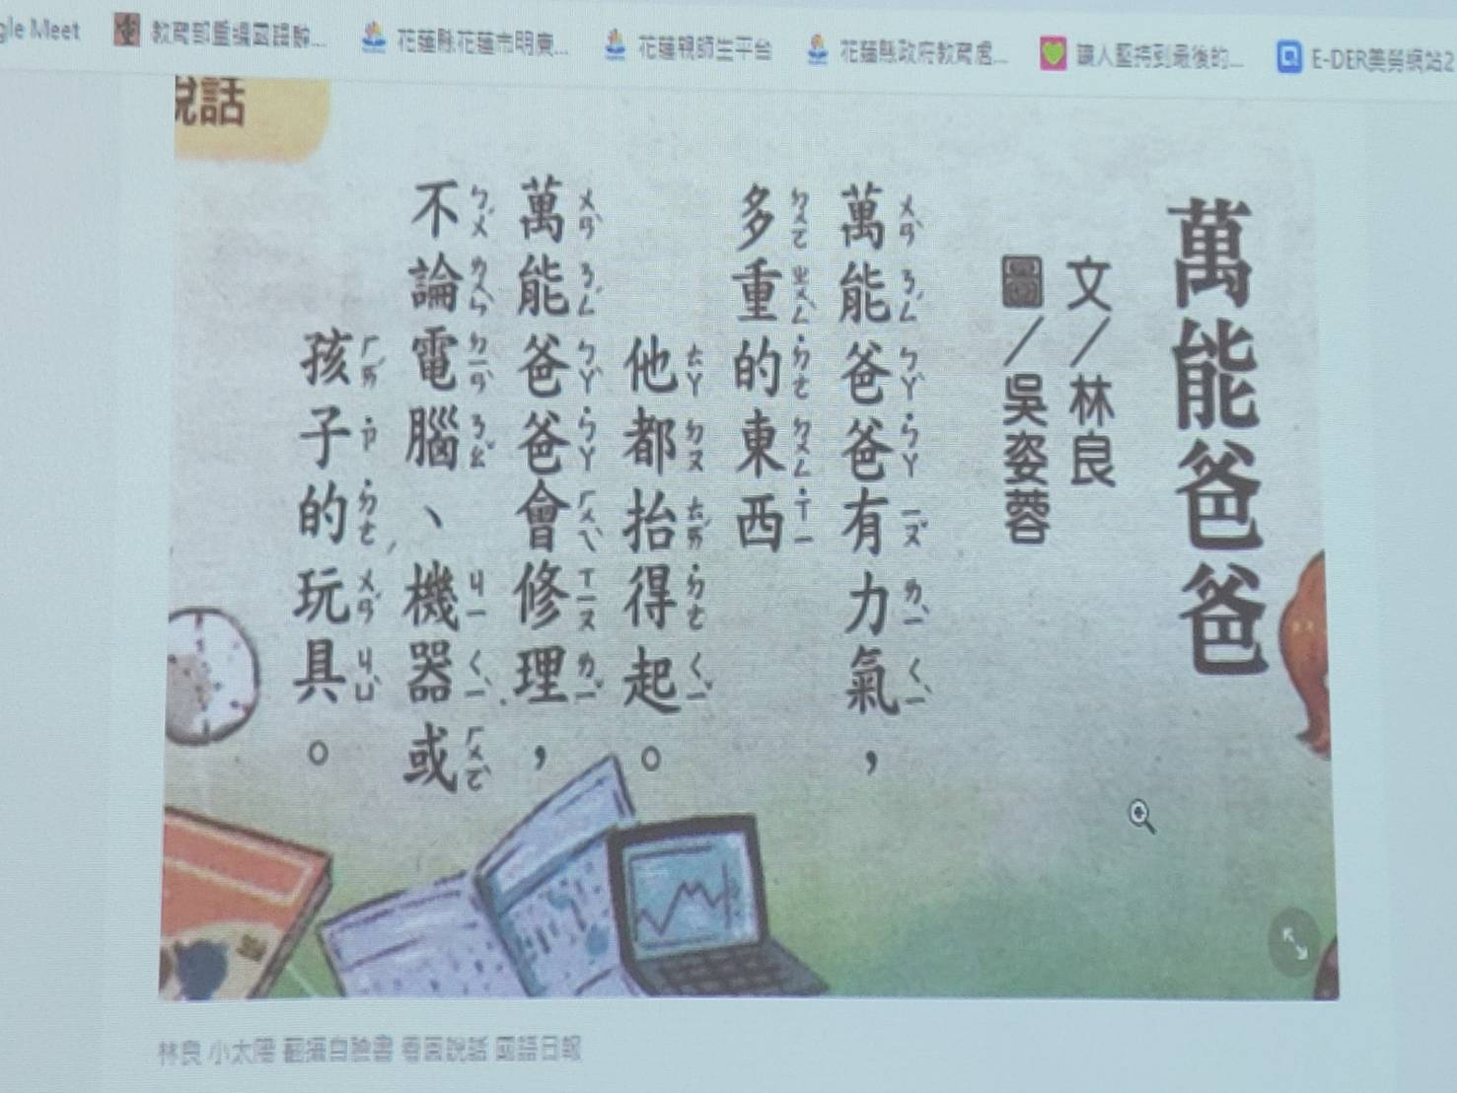 | 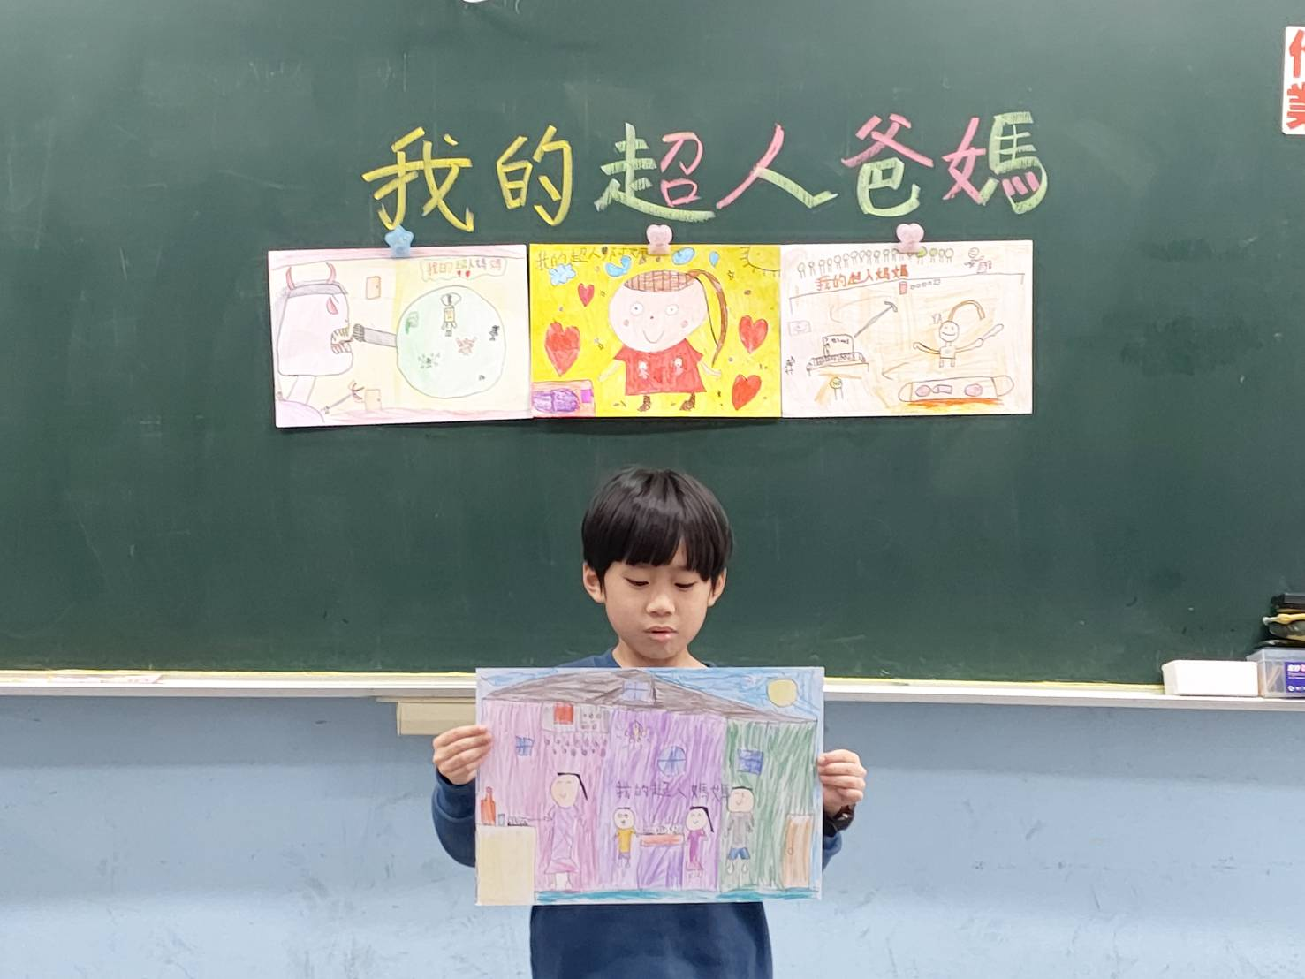
圖片說明：性別平等教育宣導~我的超人爸爸 | 圖片說明：小朋友上台分享我的超人爸媽~1
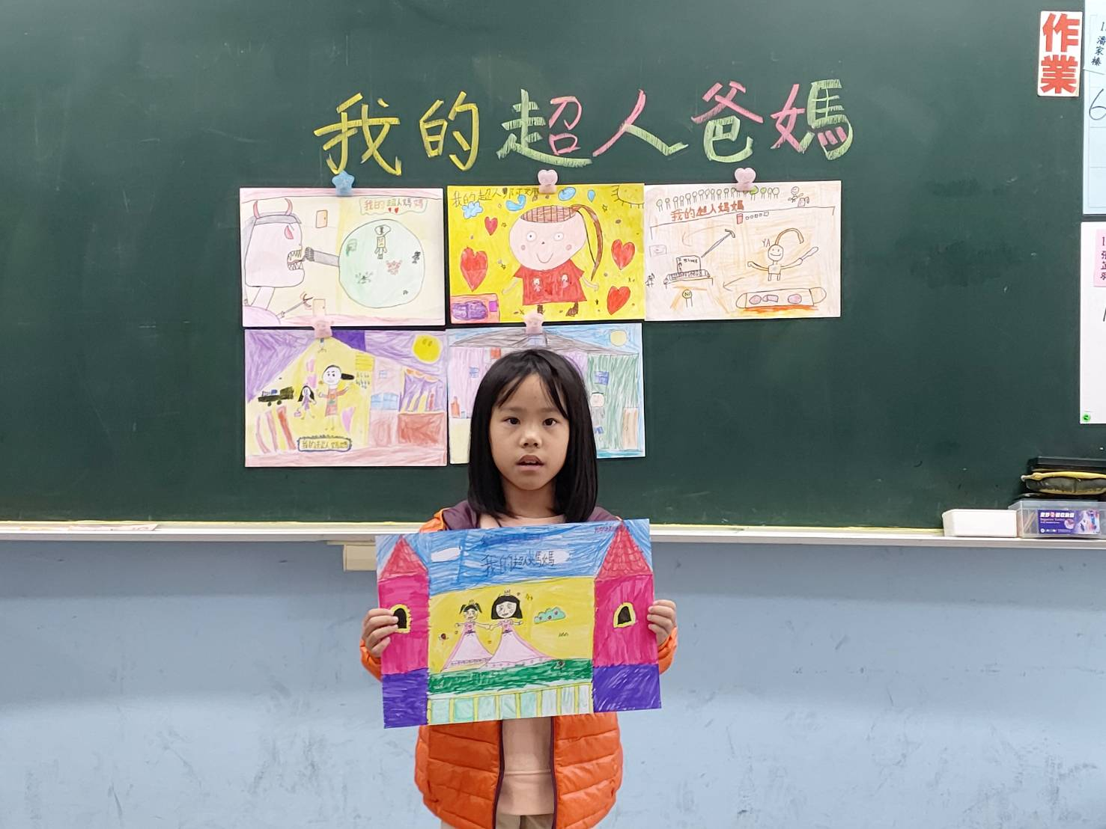 | 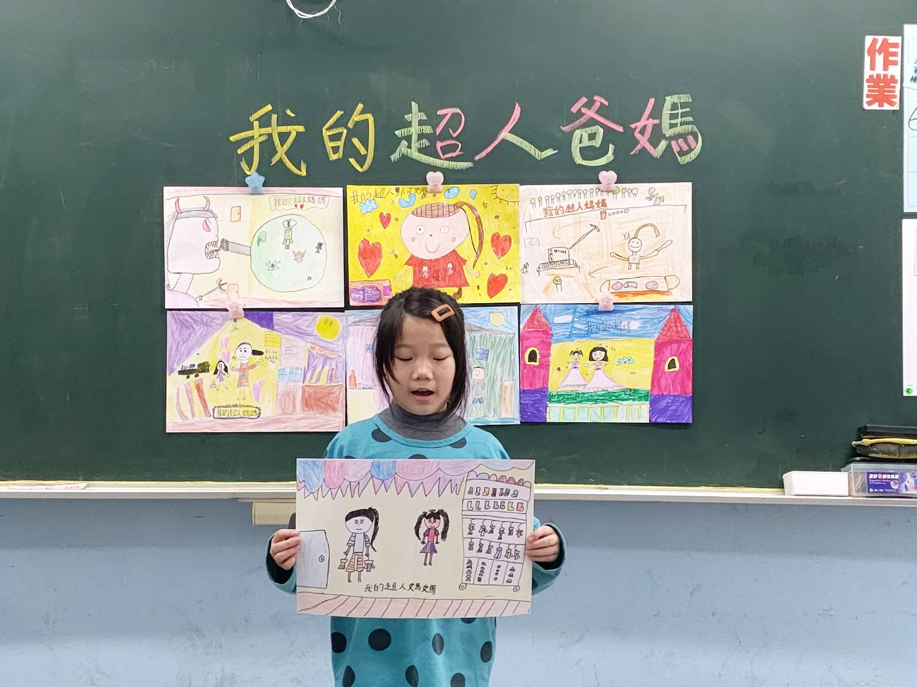
圖片說明：小朋友上台分享我的超人爸媽~2 | 圖片說明：小朋友上台分享我的超人爸媽~3
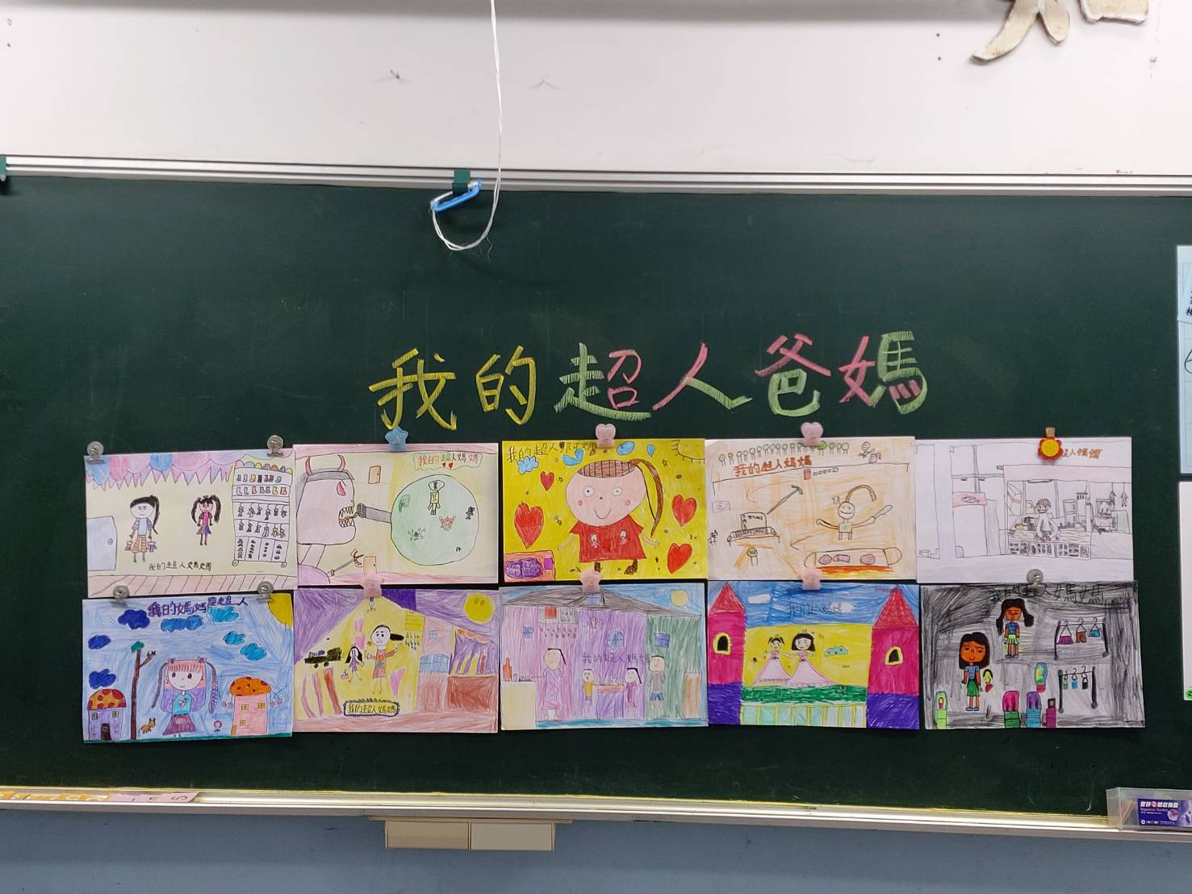 | 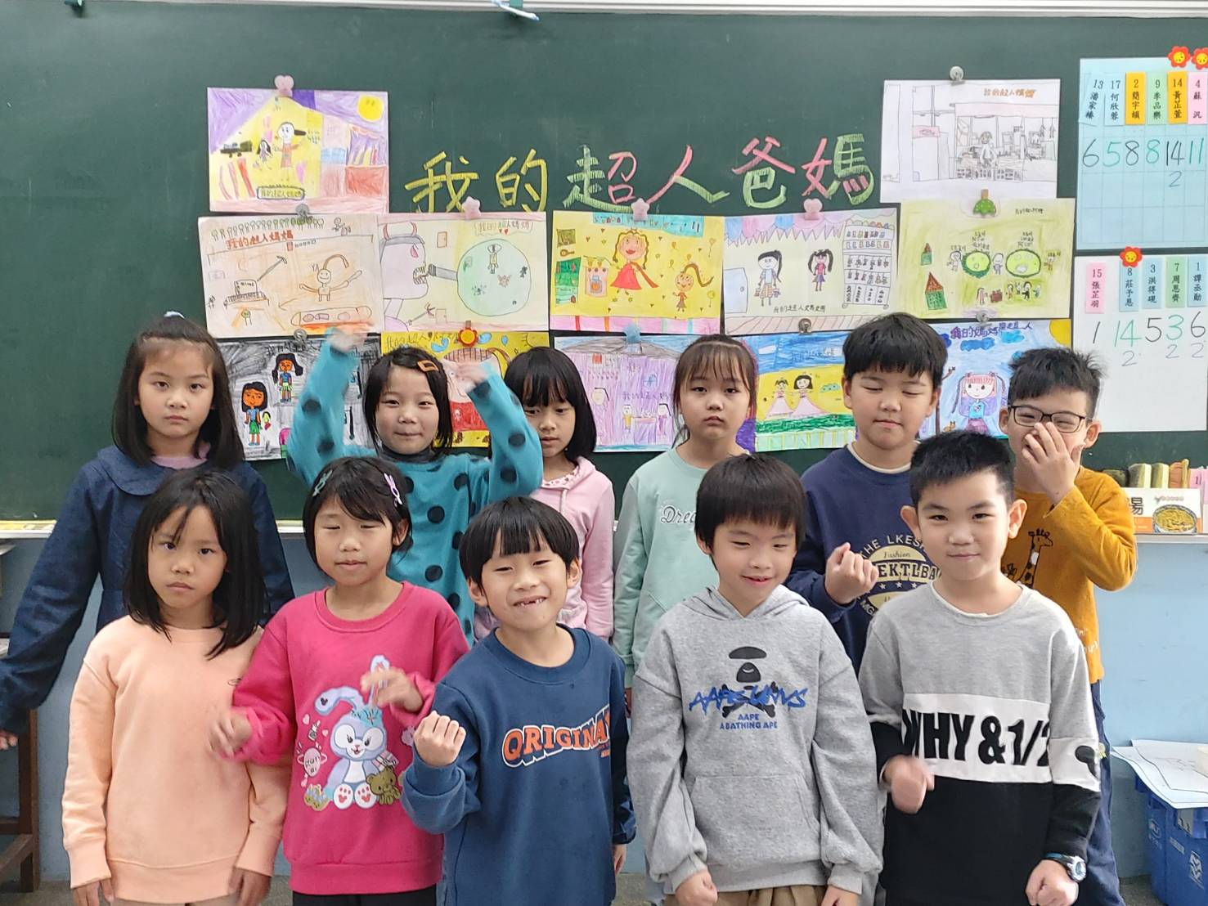
圖片說明：超人爸媽畫作大集合~1 | 圖片說明：超人爸媽畫作大集合~2

